現地調査【Ｒ７.５.23（金）】

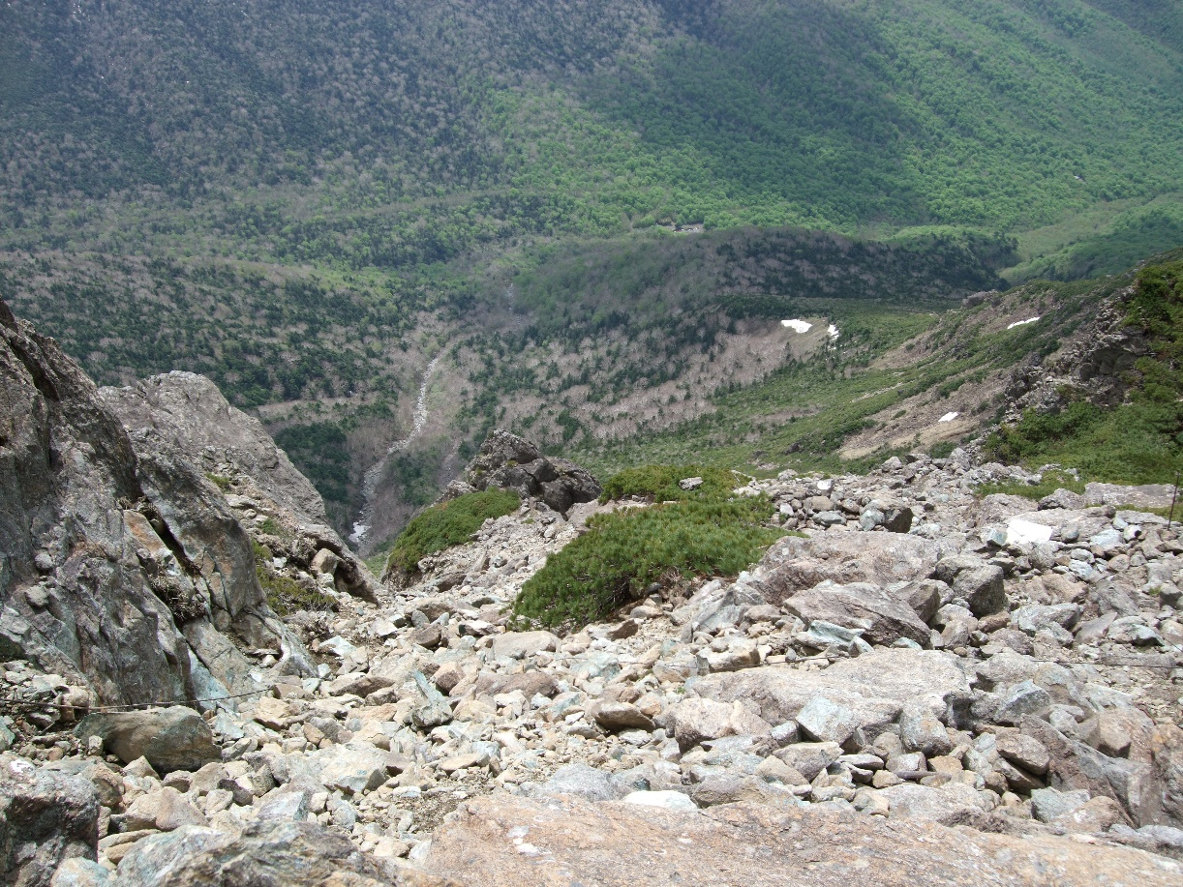
【調査結果】
・H28年度調査と比較して、崩落状況に大きな変化は感じられない。
・随所に浮石が確認され、落石の危険性は依然として高く、一般登山者が歩ける状態ではないことを確認。
【日時】令和７年５月23日（金）8：00～15：30
【調査者】協議会関係者及び自然保護課
【調査ルート】河原の坊 ～ 山頂 ～ 小田越
【調査方法】目視及び崩壊地踏査による現地確認

河原の坊コースは、大雨による崩落に伴い、平成28年5月28日から通行自粛をお願いしています。

